营运部发〔2015〕290号 签发人：李坚
“双十一，全民狂欢 不错过”促销活动方案
【活动时间】：2015年11月11日~11月15日（共5天）
【参与门店】：所有直营门店
【活动主题】：双十一，全民狂欢 不错过
活动一：双11来了 不止50% 超值购
- 全场消费满68元，即可5折购任意保健品1个单品（单品活动不再重复享受）。
注：（1）5折换购的保健品仅限汤臣倍健、千林、美澳健、爱司盟、自然之宝系列品种。
（2）下账时，换购的保健品必须整单出票，不得单独出票！
- 全场消费满68元，即可加19元换购ID：21833枸杞（100g）1袋。
- 保健营养素（汤臣倍健、千林、爱司盟、美澳健、自然之宝）、医疗器械、中药袋装、罐装系列，全线8.8折。（特价、单品不参与）
- 避孕套系列：买一赠一
- 口罩、膏药：买一赠一
- 补肾滋补品：
- 补气养颜品：
注：品种明细详见（附表2）
活动二：“私人定制”阿胶膏
- 天胶：买一盒立省100元现金，再赠辅料1包或进口蜂蜜1瓶。
买两盒立省300元现金，再赠辅料2包或进口蜂蜜2瓶。
2、免费熬制固元膏。
3、根据个人需求加入不同的辅料。如：
- “固元膏”基本方：天胶250g、芝麻200g、核桃仁250g、红枣250g、冰糖150g、黄酒450ml
- 安神助眠：阿胶250g、龙眼肉100g、酸枣仁50g、山药50g、灵芝30g、枸杞100g、红枣250g、核桃250g、芝麻200g、冰糖150g、黄酒450ml
- 润肺益肺：阿胶250g、川贝母20g、百合50g、玉竹50g、红枣300g、核桃250g、芝麻200g、冰糖150g、黄酒450ml
- 宁心除烦：阿胶250g、山药50g、西洋参50g、枸杞100g、红枣300g、核桃250g、芝麻200g、冰糖150g、黄酒450ml
活动三：“秋冬滋补四宝”
- 大枣：买二赠一
- 枸杞：一袋9折，两袋8.5折
- 鲜人参: 1支8.8折；两支8折
- 燕窝：（详见附表2）
- 冬虫夏草：8.5折
【活动宣传方式】
一、整体形象打造
1、制作“红色”气球拱门，置于店门口，烘托活动氛围。
2、活动POP：有橱窗的门店张贴在腰线上方，无橱窗的门店张贴在门口墙壁等显眼位置。
3、打造“私人定制”阿胶膏专区，配上组方POP及爆炸签。
4、打造“双十一 全民狂欢 超值购”专区，并配上POP及爆炸签。
二、POP的准备（请参照模板书写）：
门店根据下面POP模板书写POP，活动期间，张贴在店内、店外对应位置：
1、用大号POP纸（红边黄底）书写1张“ 双十一，全民狂欢 不错过 超值购 满68元即可5折购任意保健营养素1瓶”、“全场消费满68元，即可加19元换购枸杞（100g）1袋”。
粘贴在橱窗腰线上方和收银台处。
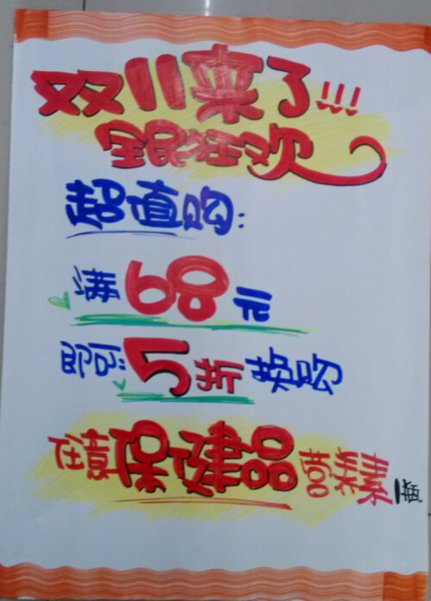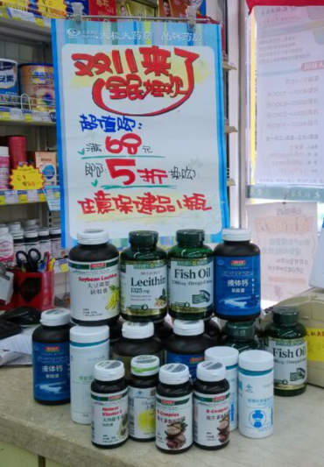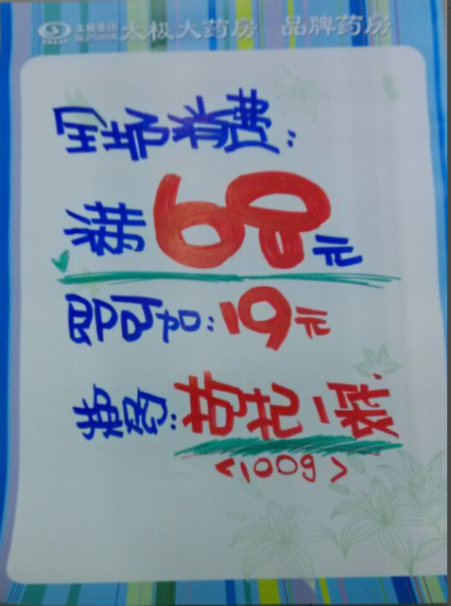
2、用大号POP纸（红边黄底）书写1张“双11来了，全民狂欢 不错过 保健营养素系列（汤臣倍健、自然之宝、千林、美澳健、爱司盟） 8.8折”,粘贴在橱窗腰线上方或活动产品区域。
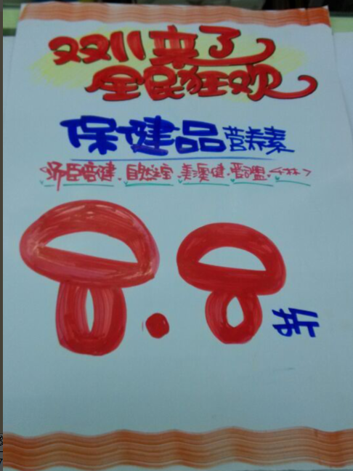
- 用大号POP纸（红边黄底）书写1张“双11来了，全民狂欢 不错过 中药袋装、罐装 8.8折 ”,粘贴在橱窗腰线上方或活动产品区域。
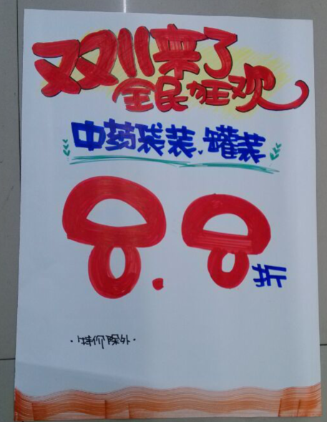
- 用大号POP纸（红边黄底）书写“双11来了，全民狂欢 不错过 医疗器械 8.8折”，张贴在对应位置。
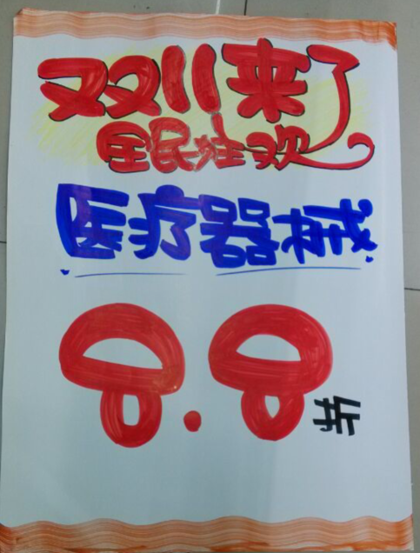
- 用大号POP纸（红边黄底）书写“秋冬滋补四宝 燕窝、大枣、枸杞、鲜人参”，张贴在对应位置。
三、活动宣传要求：
1、活动期间请对所有顾客进行宣传活动内容。
2、门店需安排员工打电话通知重点会员、流失会员和新发展会员。
3、收银台一句话服务，引导顾客参与活动。
4、各店店长需提前1天对门店员工进行活动前期培训，保证每位员工都清楚、明白活动内容，片区进行相互抽查（由营运部临时指定片长检查哪些门店）并将检查结果反馈回营运部，营运部活动前1天将随机抽查，如抽查到不合格，将对当事人罚款10元/人，店长负连带责任，罚款5元/人。
5、活动的pop张贴以及气球和店内装饰必须在活动前一天做完，活动当天将活动现场开展的照片发到营运部微信群（人流较多时），照片共发送4张（店外整体效果图、店内整体氛围图、固元膏“私人订制”专区、“双11”专区），如未按时上传照片，将对店长处20元罚款，片长负同等责任，罚款20元。
四、活动总结：
1、活动后2天内，店长统计活动销售数据，片长指导店长写活动总结，对本次活动进行中的各个环节进行点评，3天内片长将片区总结及各门店的总结汇总压缩打包发至“策划科”邮箱。如过时未上报，将对片长进行50元的处罚！
五、活动考核：
考核时间：待策划科通知为准
营运部
2015年11月9日

主题词： 关于 双十一，全民狂欢 不错过 促销 活动 方案
四川太极大药房连锁有限公司 2015年11月9日印发
打印：王四维 核对：谭莉杨 （共印1份）

